Химическая промышленность

Основные отрасли:

Нефтепереработка,
Нефтехимия (производство синтетического каучука и шин,
пластмасс и химических волокон),
Производство минеральных удобрений,
Основная химия (производство кислот, солей, щелочей, соды)
Фармацевтическая промышленность.

Нефтепереработка

Сырьё - нефть
Продукция - ГСМ (горюче-смазочные материалы),
полуфабрикаты для органического синтеза (нефтехимии).

Отходы нефтепераработки - мазут - используется в качестве топлива на ТЭС

Вопрос:

Почему нефтеперерабатывающие заводы называются комбинатами?

Ответ:

Потому, что из одного сырья (нефти) производят разнообразные продукты.

Вопрос:

Тогда где лучше разместить НПК?

Ответ:

У потребителя, так как проще транспортировать одну нефть (по нефтепроводам или морским транспортом), чем множество разнообразных продуктов.

Вопрос:

Где потребляется наибольшее количество ГСМ?

Ответ:

В ВИС (в т.ч. в странах "G7") Там, у потребителя, и размещена большая часть НПК мира.
БРИКС, НИС, страны "белой революции"

Вопрос:

Какой ещё фактор является решающим для размещения нефтепереработки?

Ответ:

Транспортный (у нефтепроводов или на побережье)

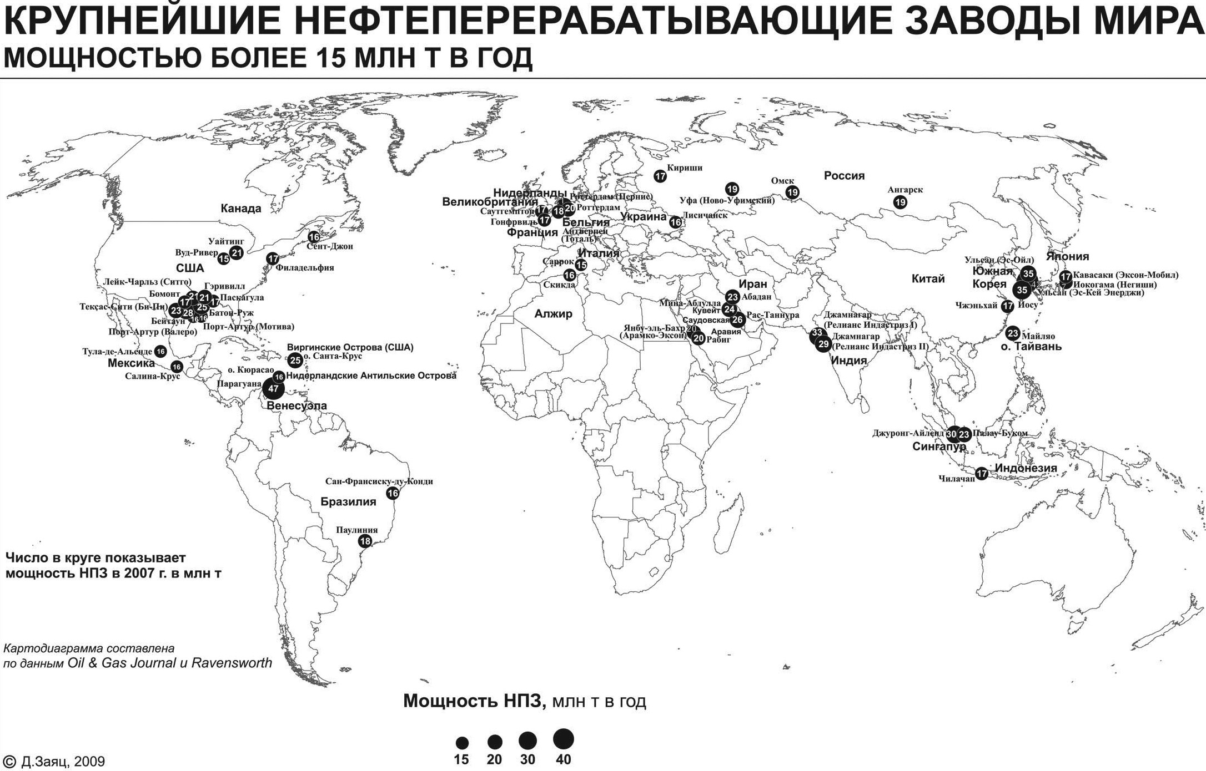

http://geo.1september.ru/view_article.php?ID=200902009

Вопрос: на какие две группы можно разделить эти страны (территории)?

Ответ: нефтедобывающие (Саудовская Аравия, Венесуэла) и не добывающие нефть.

Вопрос:

Какой фактор является решающим для размещения НПК в Сингапуре, на Арубе и на Багамах?

Ответ:

Транспортный, на путях транспортировки нефти в США (Аруба, Багамы) и в Китай и Японию (Сингапур)

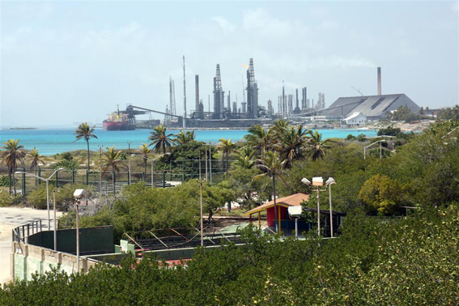
Нефтеперерабатывающий комбинат на Арубе (Карибское море)

Территориальные сдвиги:

Крупные НПК (переработка > 15 млн т нефти/год) в последнее время построены
в Сингапуре, Саудовской Аравии, Венесуэле, на Арубе, на Багамах.

Вопрос:

Какой фактор является решающим для размещения НПК в Саудовской Аравии и Венесуэле?

Ответ:

Нефтедобывающие страны налаживают собственную переработку нефти.
Диверсификация.

http://energyinsider.ru/articles/energy-business/parad-gigantov/

Структурные сдвиги в отрасли:

Увеличивается глубина переработки нефти: (к-во мазута - 37% РФ, в ВИС 10-20% в конце 90-х годов), что снижает её потребление.

Только 5 % бензина в РФ имеет качество стандарта EURO 5.

Лирическое отступление на тему:

Почему в РФ невыгодно модернизировать НПК
и производить топливо стандарта EURO 5?

Версия:

1 литр 98-го стоит 1,2 евро (2010 г, Финляндия) * 41 (курс) = 49,2 руб
(цена в РФ - 28 руб.)
1 литр ДТ стоит 18 NOK (2010 г, Норвегия) * 5,1 (курс) = 91,8 руб.
(цена в РФ - 18 руб.)

а) В РФ не найдётся покупателей на дорогое топливо.
б) Нефтеперерабатывающим компаниям будет выгоднее продавать его в Европу.
в) Продавать в Европу дорого, так как НПК расположены далеко от границ, а качество автодорог плохое.

Вывод: России выгодно продавать именно сырую нефть, прокачивая её по развитой сети трубопроводов.

Нефтехимия - производство синтетического каучука и шин

Сырьё - продукты нефтепереработки
Продукция - синтетический каучук, шины.

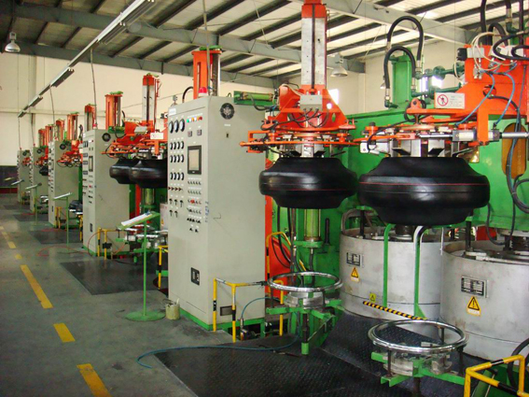
Производство шин.

Крупнейшие производители:

http://www.topof.ru/news/2012/09/spisok-75-krupnejshikh-shinnykh-kompanij-mira-vozglavili-bridgestone,michelin-i-goodyear

http://ru.wikipedia.org/wiki/Категория:Производители_шин

Bridgestone Corp Япония
Group Michelin Франция
Goodyear США
Continental Германия
Pirelli Tyre SpA Италия
Sumitomo Rubber Industries Ltd Япония
Yokohama Rubber Co. Ltd Япония
Hankook Tire Co. Ltd Ю. Корея
Maxxis International/Cheng Shin Rubber Co. Ltd Тайвань
Cooper Tire & Rubber Co. США
Kumho Tire Co. Inc. Ю. Корея
Hangzhou Zhongce Rubber Co. Ltd. Китай

Вопрос:

В каких странах развита шинная промышленность?

Ответ:

В ВИС (G7), НИС

Вопрос:

Является ли сырьевой фактор решающим для размещения этой отрасли?

Ответ:

Нет, так как во всех странах (кроме США) нет значительных запасов нефти.

Вопрос:

Почему можно предположить, что решающим является потребительский фактор?

Ответ:

Перечисленные страны являются лидерами мирового автомобилестроения.

Напротив каждой страны поставьте цифру, обозначающую место данной страны в производстве автомобилей и отметьте наличие или отсутствие сырья (нефти или иного, если вспомните)

http://ru.wikipedia.org/wiki/Список_стран_по_производству_автотранспортных_средств

США - 3 - много нефти
Япония -2 - нет нефти
Франция -10 - нет нефти
Германия -4 - нет нефти
Италия - 19 - транзит нефти
Ю. Корея - 5 - нет нефти
Китай - 1 - нет нефти

Вопрос: чем ещё можно объяснить размещение производства шин в G7?

Ответ: тем, что сырьё производится на крупных НПК, а их много в странах G7

Нефтехимия - производство пластмасс

Сырьё - продукты нефтепереработки
Продукция - пластмассы

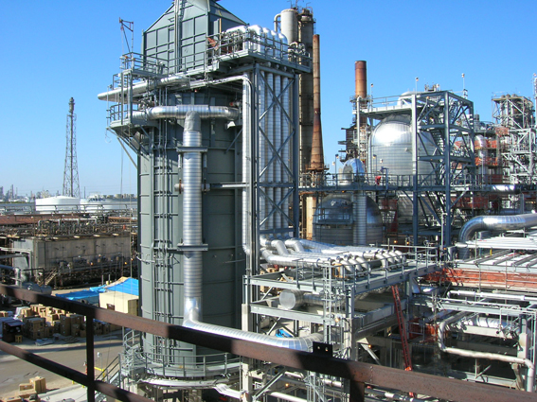
Нефтехимический комбинат.

Задание: рассмотрите в Атласе на карте "Химическая промышленность"
картодиаграммы производства синтетических смол и пластмасс.

Задание: напишите страны, лидирующие в производстве пластмасс.

США
Китай
Япония
Германия
Ю Корея
Франция
Италия
Россия
Нидерланды
Канада

Вопрос: охарактеризуйте страны-лидеры в производстве пластмасс.

Ответ: ВИС(G7), немного БРИКС

Вопрос: почему пластмассы производят в ВИС (G7), если иметь в виду источник сырья?

Ответ: сырье для производства пластмасс производят НПК, а большая их часть находится в ВИС.

Вопрос: почему пластмассы производят в ВИС (G7), если иметь в виду область применения пластмасс?

Ответ: большая часть пластмасс используется в машиностроении, строительстве и для упаковки товаров. Всё это имеется именно в ВИС.

Вопрос: какие факторы является решающими для размещения производства пластмасс?

Ответ: сырьевой и потребительский

Вопрос: а всё-таки больше сырьевой или потребительский?

Ответ: сырьевой (сырьё - разнообразные нефтепродукты, которые мало транспортабельны)
потребительский (изделия из пластмасс крупногабаритные по сравнению с гранулами)

Пластмассы выпускают в виде гранул или листов (плёнок)
Впоследствие гранулы (листы) нагревают и отливают (штампуют итп) готовые изделия.

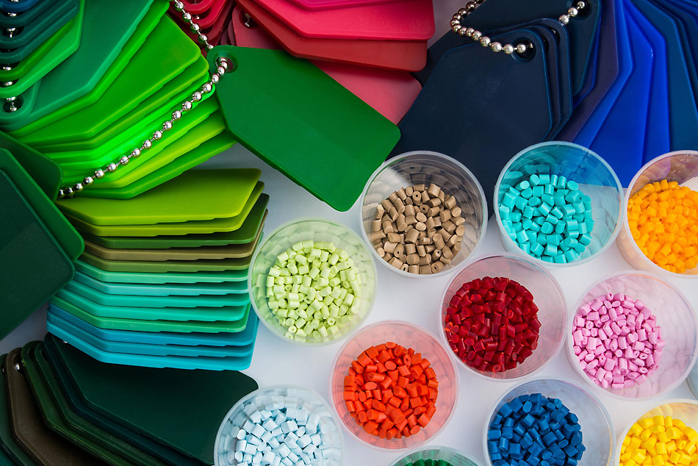
Образцы листов и гранул

Производство изделия из полиэтилена (JacksonKayak)
http://lnip-bg.ru/lnip-bg/Lections10Geo/Movies/JacksonKayakMaking.mp4

Вопрос: почему из малых ВИС много пластмасс производят именно Нидерланды?

Ответ:
а) порт Роттердам - крупнейший по грузообороту среди всех портов ВИС; сюда прибывает нефть для всей Европы

Грузооборот морских портов мира
http://www.seafarersjournal.com/news/view/rejting-krupnejshih-morskih-portov-mira

б) Недалеко, в Северном море добывают нефть

Нефтехимия - производство химволокна

Сырьё - природный газ, продукты нефтепереработки
Продукция - химические синтетические волокна

(кевлар, капрон, нейлон, лайкра, синтепон, лавсан …..)

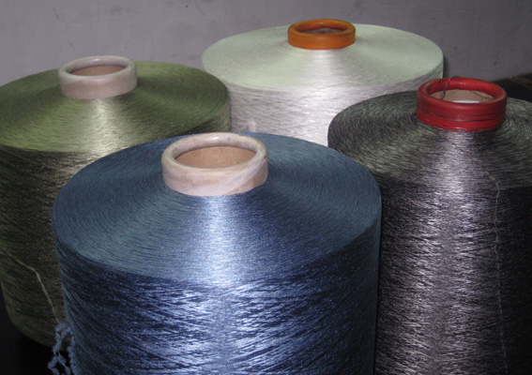
Синтетические волокна.

Страны, лидирующие в производстве химволокна:

США
Япония
Тайвань
Китай
Ю. Корея
Германия

Вопрос: охарактеризуйте страны-лидеры производства химволокна, если иметь в виду область применения химических волокон?

Ответ: ВИС(G7) + НИС

Вопрос: почему производство химволокна получило распространение в ВИС и НИС?

Ответ: основными потребителями химволокна являются лёгкая промышленность и машиностроение, развитые в ВИС и НИС.

В машиностроении применяются композитные материалы, состоящие из двух или более компонентов с разными свойствами. В композитах широко используются химволокна.

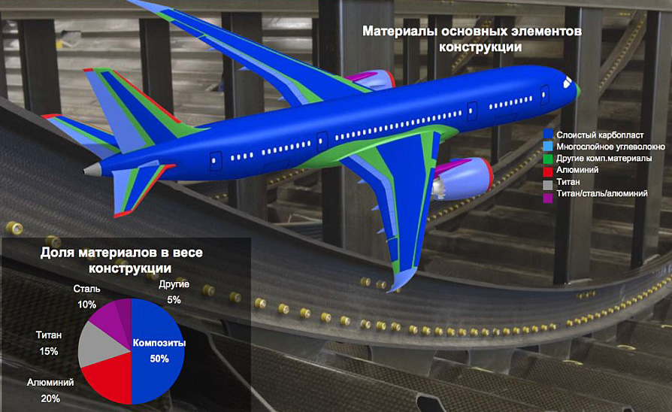
Применение композитных материалов при производстве Boeing 787

Вопрос: какие ещё факторы являются важными для размещения производства химволокна (см. тему "Факторы размещения производства" в тетради)?

Ответ: энергетический, водный

Вопрос: где на Земле имеются наиболее значительные водные ресурсы и какие типы стран (из названных) там преобладают?

Ответ:
в умеренном поясе (ВИС), особенно на западных побережьях материков
в экваториальном поясе
в тропическом поясе на восточных побережьях материков (НИС)
в областях муссонного климата (НИС)

Фармацевтическая промышленность

Занимается производством лекарственных препаратов.
Условно их можно разделить на 2 группы:
собственно "лекарства" и просто "таблетки"

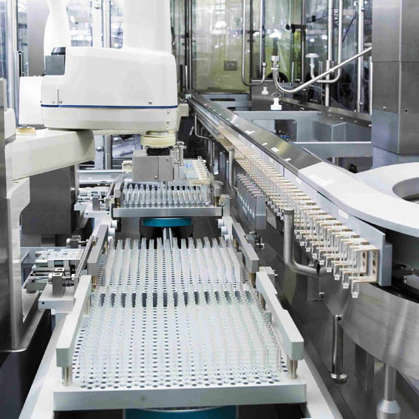
Конвейер на фармацевтическом заводе в Баварии (Германия)

а) "Лекарства" - современные препараты.

Вопрос: тогда каковы решающие факторы размещения их производства?

Ответ: научный и трудовой (квалифицированная рабочая сила).

Также для наукоёмких производств, в том числе и производства "лекарств" характерна концентрация.

Концентрация - сосредоточение производства однотипной продукции в крупных компаниях.

Вопрос: почему концентрация не выгодна в лёгкой или парфюмерной промышленности?

Ответ: крупные предприятия не могут обеспечить разнообразие продукции

Вопрос: в каких производствах выгодна концентрация?

Ответ: в наукоёмких

Cтраны-лидеры в производстве лекарств.

США
Япония
Германия
Великобритания
Франция
Швейцария

Фармацевтика в "Top-100" компаний по затратам на R&D (Research&Development)
в 2005/2006 финансовом году («R&D Scoreboard 2006»)

Компания | Место в рейтинге топ-1250 | Инвестиции в R&D, млрд фунтов | Страна
Pfizer | 2 | 4,3 | США
Johnson&Johnson | 7 | 3,7 | США
GlaxoSmithKline | 10 | 3,1 | Великобритания
Novartis | 13 | 2,8 | Швейцария
Sanofi-Aventis | 16 | 2,8 | Франция
Roche | 19 | 2,5 | Швейцария
Merck&Co | 21 | 2,2 | США
AstraZeneca | 28 | 2,0 | Великобритания
Eli Lilly | 32 | 1,7 | США
Wyeth | 36 | 1,6 | США
Bristol-Myers Squibb | 37 | 1,6 | США
Amgen | 45 | 1,3 | США
Schering-Plough | 56 | 1,1 | США
Abbott Laboratories | 58 | 1,1 | США
Boehringer Ingelheim | 61 | 0,9 | Германия
Takeda Pharmaceutical | 74 | 0,7 | Япония
Schering (в составе Bayer) | 77 | 0,7 | Германия
Merck KGaA | 97 | 0,5 | Германия

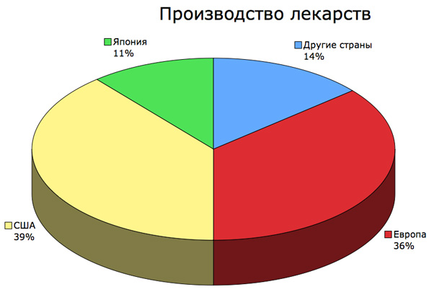

б) "Таблетки" - дешёвые препараты массового потребления (цитрамон, аспирин)

Вопрос: тогда какие факторы являются решающими для размещения этих производств?

Ответ: трудовой и потребительский

Крупное производство таких препаратов существует в ВИС и странах БРИКС (прежде всего в Индии)

Основная химия

Производит простые, неорганические вещества: кислоты, щелочи, сода, хлор

Рассмотрите карту "Химическая промышленность" в Атласе.

Вопрос: как обозначены на этой карте производства основной химии?

Ответ: оранжевым цветом ("Производство кислот, солей, щелочей,
кальцинированной и каустической соды")

Вопрос: где вы видите скопление крупнейших районов основной химии?

Ответ:

СВ США
Ю США
Ц Европа
Япония
Россия (Урал)
Россия (Поволжье)

Вопрос: охарактеризуйте страны, лидирующие в этой отрасли.

Ответ: чаще всего это ВИС и БРИКС

Почему ВИС - становится понятно, если перечислить основные источники сырья
для производств основной химии.

Вопрос: каковы источники сырья? (какие ионы нужно получить?)

Na K CO₃ Cl NH₃ NO₃ SO₄⁻² PO₄

1) Комбинирование с черной металлургией и металлургией
тяжелых цветных металлов.

Уголь -> кокс + коксовый газ (аммиак) -> азотная кислота
Руда (сульфид железа) -> концентрат + оксид серы -> серная кислота

2) Комбинирование с нефте- и газопереработкой.

Нефть, газ - S - очистка -> оксид серы -> серная кислота
Из газа получают аммиак

3) Месторождения солей, фосфоритов

Вопрос: в каких странах расположены основные районы чёрной металлургии
(см. карту "Чёрная металлургия") и нефтепереработки (см. раздел "Нефтепереработка" выше).

Отметьте совпадения с районами основной химии. Например:

Россия (Урал) - металлургия (м)
Россия (Поволжье) - нефтепереработка (н)
...

Ответ:

СВ США - металлургия, нефтепереработка
Ю США - нефтепереработка
Ц Европа - металлургия, нефтепереработка
Япония - металлургия, нефтепереработка
Россия (Урал) - металлургия
Россия (Поволжье) - нефтепереработка

Таким образом, первый фактор размещения предприятий основной химии - сырьевой (комбинирование с металлургией и нефтепереработкой)

Второй важный фактор - потребительский.

Продукты основной химии используются в производстве взрывчатых веществ, бумаги, удобрений. Основные производители этих товаров (и потребители кислот и щелочей) - ВИС (G7), БРИКС

Производство минеральных удобрений

Рассмотрите в Атласе на карте "Химическая промышленность"
картодиаграммы производства удобрений.

Вопрос:

Какие страны лидируют в производстве удобрений?

Ответ:

Китай, США, Индия, Россия, Канада, Германия (ВИС и БРИКС) Индонезия, Белоруссия, Украина

Вопрос:

Попробуйте предположить, что общего у этих стран (если иметь в виду область применения удобрений)?

Ответ:

Большая территория.
Значительные почвенные ресурсы.
Развитое растениеводство.

Вопрос:

Тогда какой фактор является решающим в производстве удобрений?

Ответ: потребительский.

Вопрос: какие существуют основные виды минеральных удобрений?

Ответ: азотные, фосфорные и калийные.

Более 60% приходится на азотные.

1) Производство азотных удобрений

Страны-лидеры:

Китай
США
Россия
Индия
Мексика

Вопрос:

Что общего у этих стран?

Ответ:

Большая площадь пашни, растениеводство (см. выше) => потребительский фактор размещения.

Сырьё для производства азотных удобрений:

а) коксовый газ (аммиак) -> удобрения

б) природный газ -> (аммиак) -> удобрения

Вопрос:

Что ещё общего у этих стран?

Ответ:

В них либо есть чёрная металлургия, либо добыча и переработка газа,
либо и то и другое.

Китай м
США мг
Россия мг
Индия м
Мексика мг

Вопрос:

Тогда какой второй фактор важен для размещения производства азотных удобрений?

Ответ:

Сырьевой (комбинирование с чёрной металлургией или с переработкой газа).

Вопрос:

В каком случае производство будет тяготеть к сырью, а в каком к потребителю?

Ответ:

Если сырьём является коксовый газ, то сырьевой
(рядом с металлургическими комбинатами)

Если сырьём является природный газ, то потребительский,
так как природный газ легко транспортируется по трубопроводам.

В целом азотные удобрения трудно транспортабельны.

Вопрос: по какой причине?

Версии ваших предшественников:

а) окисляются
б) взрываются
в) намокают

Вопрос: по-вашему, какой из факторов нетранспортабельности наиболее вероятен?

Ответ:
б) взрываются http://ru.wikipedia.org/wiki/Взрыв_в_Техас-Сити
в) намокают

Вопрос: где посмотреть, действительно ли намокают?

Ответ: "Таблица растворимости солей"

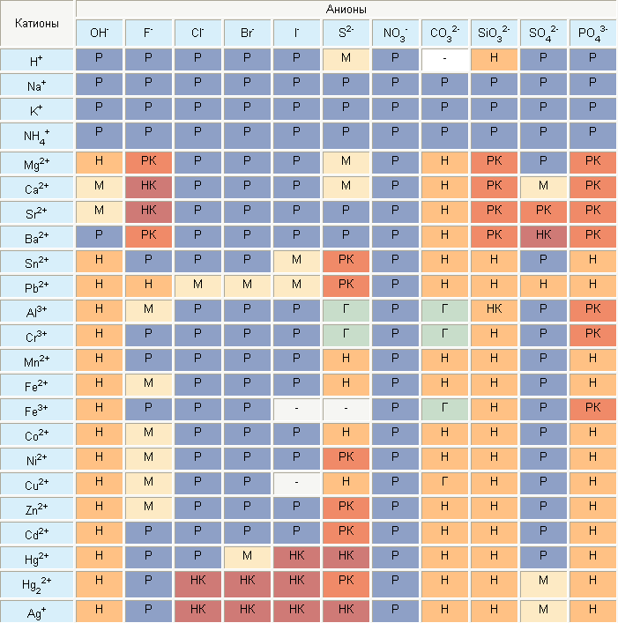

Нитраты (NO₃⁻) и соли аммония (NH₄⁺) растворимы -> намокают
-> трудно транспортабельны

2) Производство фосфорных удобрений.

Страны-лидеры:

Россия
США
Марокко
Китай
Иордания
Тунис
Израиль
Казахстан

Вопрос:

Попробуйте вспомнить, что общего у большинства из этих стран?

Ответ:

В этих странах есть месторождения фосфоритов, апатитов или того и другого.

Вопрос:

Какой фактор является решающим для размещения
производства фосфорных удобрений?

Ответ:

Сырьевой.

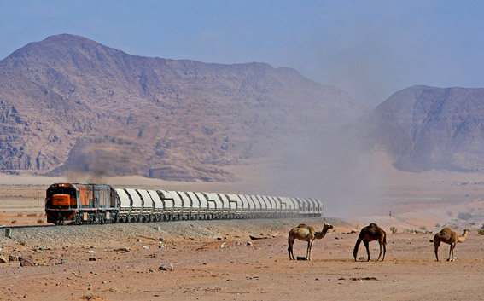
"Фосфоритный" поезд. Месторождение Эр-Русейфа (Иордания)

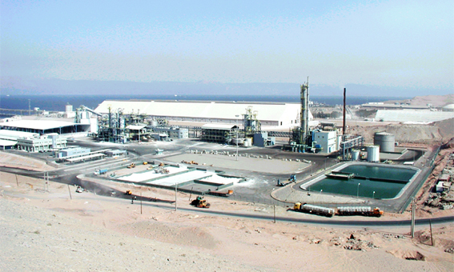
Завод фосфорных удобрений в Израиле.

3) Производство калийных удобрений.

https://ru.wikipedia.org/wiki/Калийные_удобрения

Страны-лидеры:

Канада
Белоруссия
Россия
Германия
Китай
Израиль

Вопрос: что общего у этих стран?

Ответ: в этих странах есть месторождения калийных солей.

Вопрос: какой фактор является решающим для размещения
производства калийных удобрений?

Ответ: сырьевой.

